NEOGLUCOGENESE



Annexe de TIARET

Préparée et présentée par : Pr SAADI – OUSLIM A-S

Année universitaire : 2023-2024
DEFINITION :
Appelée aussi gluconéogenèse est la synthèse du glucose à partir de composés non-glucidiques. Une voie anabolique se produisant en permanence selon les apports alimentaires, afin de maintenir la glycémie constante, elle est très active durant le jeûne. On observe une synthèse de glucose dans le foie à partir du glycérol issu de l'hydrolyse des réserves lipidiques des tissus adipeux, ou encore à partir des acides aminés issus de l'hydrolyse des protéines (musculaires essentiellement).
Chez l'homme, dès que les réserves en glycogène sont épuisées, ce qui se produit après un jour de jeûne, les sources de glucose par néoglucogenèse sont principalement les acides aminés (45 %) et, à un moindre degré, le lactate (30 %) et le glycérol (25 %).
Cette opération est réalisée par le foie. Elle permet de fournir du glucose en permanence, aux cellules dites glucodépendantes, telles que les globules rouges du sang et les neurones,
On pourrait penser que c'est l'inverse de la glycolyse, mais les voies biochimiques empruntées, bien que comportant des points communs, ne sont pas identiques (en effet les étapes de la néoglucogenèse contournent les étapes irréversibles que l'on retrouve dans la glycolyse).
- VOIES DE BIOSYNTHESE
Seuls certains organes peuvent réaliser la néoglucogenèse : le foie, les reins ainsi que l'intestin et les glandes mammaires en période de jeûne. Il existe plusieurs précurseurs pour la synthèse du glucose, tels que certains acides aminés, le lactate, le glycérol, le pyruvate. Des métabolites du cycle de Krebs peuvent également être convertis en intermédiaires de la néoglucogenèse.
- À partir du pyruvate
La conversion du pyruvate en glucose est la voie centrale et utilise en partie les mêmes voies métaboliques que la glycolyse mais dans l'autre sens.
Elle est contrôlée par des hormones hyperglycémiantes (glucagon) qui agissent, entre autres, sur les hépatocytes.
Trois des étapes de la glycolyse sont irréversibles, et la néoglucogenèse doit les shunter ces trois étapes (nécessitant soit un ATP soit un NADP+H+).
- Pyruvate phosphoénolpyruvate (PEP) → …
A-1 Le pyruvate est d'abord converti, dans les mitochondries des hépatocytes, en oxaloacétate par la pyruvate carboxylase, enzyme qui utilise la biotine comme cofacteur et est régulée par l'acétyl-CoA (activateur allostérique). Cette première transformation chimique consomme une molécule de CO2 et une molécule d'ATP.
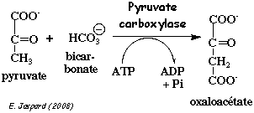
A-2 L’oxaloacétate est ensuite transporté par les navettes malate/aspartate : l'oxaloacétate est transformé en malate en consommant un NADH+H+ ou en aspartate, puis transporté par les navettes, et enfin retransformé en oxaloacétate dans le cytosol, où un NADH+H+ est régénéré.
A-3- L'oxaloacétate est finalement converti en phosphoénolpyruvate (PEP) par la phosphoénolpyruvate carboxykinase (PEPCK) en consommant un GTP et en libérant une molécule de CO2.
La PEPC activée par le cortisol et inhibée par l’insuline et AMP
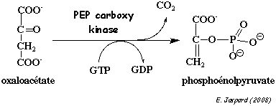
Pour les autres étapes, la néoglucogenèse remonte le schéma de la glycolyse.
- … → fructose-1,6-bisphosphate → fructose-6-phosphate → …
Cette réaction est catalysée par la fructose-1,6-bisphosphatase, qui hydrolyse le groupe phosphate du carbone no 1. Cette enzyme est régulée de façon allostérique :
• elle est activée par l'ATP et le citrate
• elle inhibée par le fructose-2,6-bisphosphate et par l'AMP cyclique.
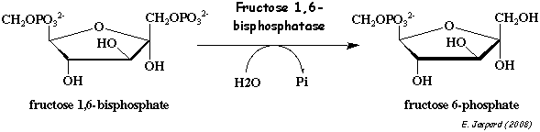

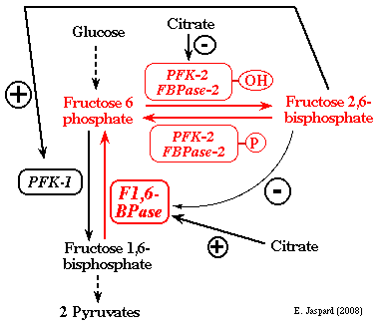

- … → glucose-6-phosphate → glucose
La glucose-6-phosphatase élimine le groupe phosphate du glucose-6-phosphate (G6P) pour donner du glucose. Cette enzyme est strictement localisée dans le réticulum endoplasmique de l’hépatocyte, et le G6P doit donc être préalablement importé dans cet organite par la G6P translocase.
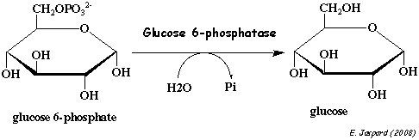
BILAN :
2 pyruvate + 4 ATP + 2 GTP + 2 NADH + 6 H2O → glucose + 4 ADP + 2 GDP + 6 Pi + 2 NAD+ + 2 H+, ΔG°' = -38 kJ•mol-1

- À partir du lactate
le glucose est converti en lactate dans les muscles durant un effort physique. Le lactate est ensuite transporté via le sang dans le foie ou il peut être converti à nouveau en pyruvate, réaction catalysée par la lactate déshydrogénase. Le pyruvate est ensuite métabolisé en glucose. Ce cycle est aussi appelé cycle de Cori.
Lactate + NAD+ pyruvate + NADH+H+.

- À partir du glycérol :
Elle se produit essentiellement dans le foie à partir du glycérol provenant par exemple de l'hydrolyse complète des triglycérides. Elle utilise la voie suivante :
Glycérol + ATP Glycérol-phosphate + ADP (glycérol-phosphate kinase)
Glycérol-phosphate + NAD+ Dihydroxyacétone-phosphate + NADH,H+ (glycérol-phosphate déshydrogénase)
Dihydroxyacétone-phosphate Glycéraldéhyde-3-phosphate
Glycéraldéhyde-3-phosphate + Dihydroxyacétone-phosphate Fructose-1,6-bisphosphate
À partir de là, la voie rejoint celle de la néoglucogenèse à partir du pyruvate
Bilan :
Consommation : 2 Glycerol, 2ATP, 2NAD+, 2H2O
Production : 1 Glucose, 2ADP, 2(NADH,H+), 2Pi
Il faut deux glycérol (composé à 3 Carbones) pour synthétiser un glucose.
- À partir des acides aminés
La consommation des acides aminés a lieu en cas d'ultime nécessité. Les acides aminés proviennent essentiellement des protéines des muscles. Ils peuvent être transformés en intermédiaires de la glycolyse, et peuvent donc mener à la formation de glucose.
Le catabolisme digestif et tissulaire des protéines libère des AA. Les AA dont le squelette carboné est transformé en pyruvate ou en l’un des intermédiaires du cycle de Krebs (α cétoglutarate, succinyl-coA, fumarate et oxaloacétate) sont dits glucoformateurs
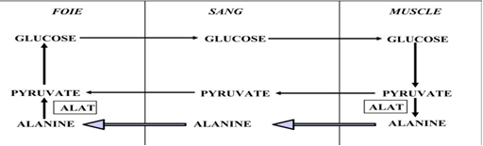

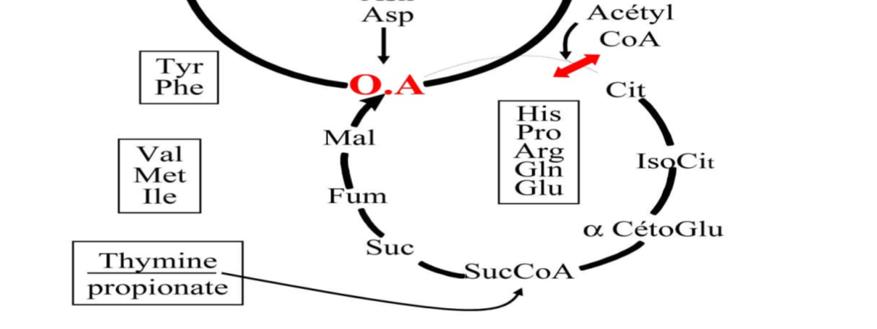
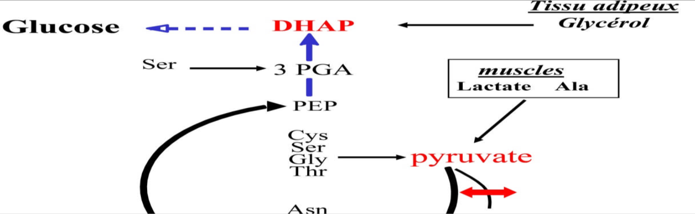

- REGULATION
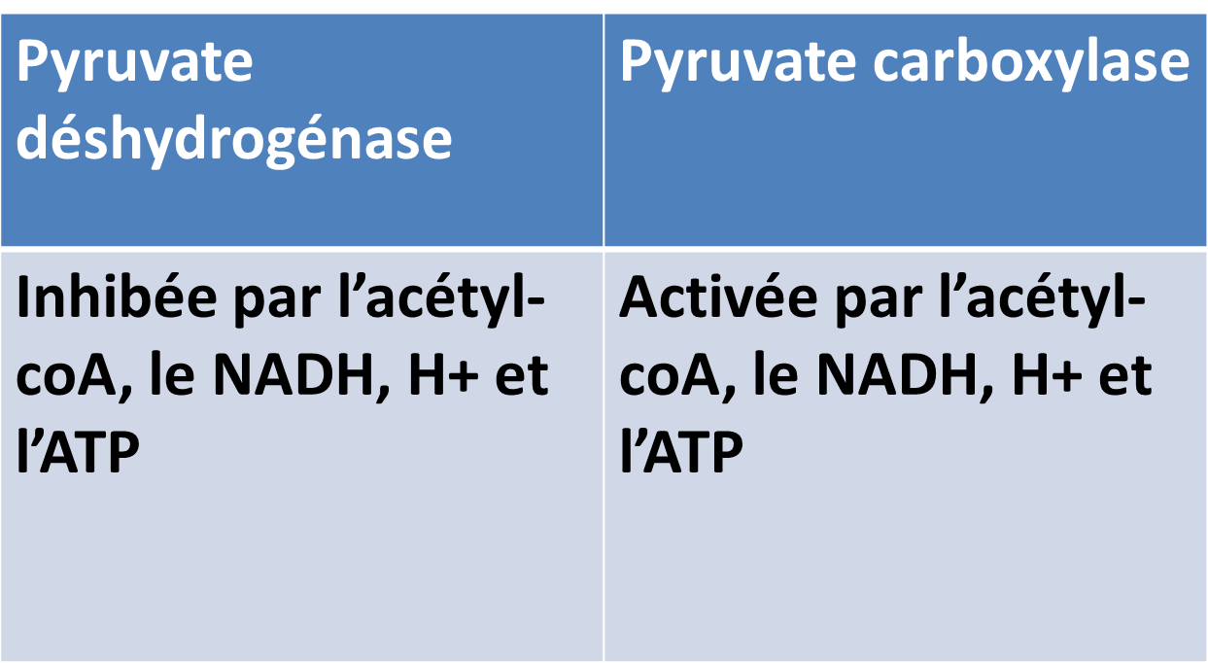
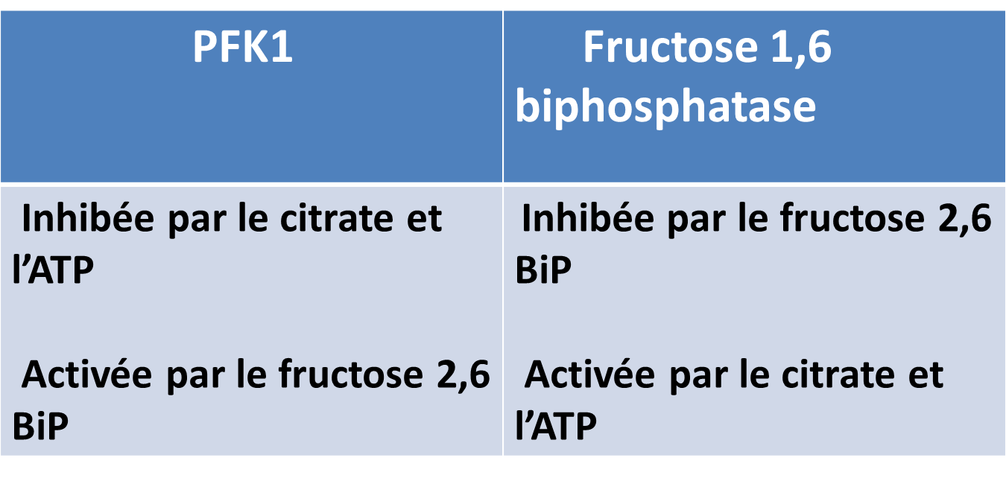
1/ Régulation allostérique :

2/ Régulation hormonale:
Excès de glucose: l’insuline entraine une augmentation de la concentration de F2,6 BiP ce qui stimule la glycolyse et inhibe la néoglucogénèse
Baisse de glucose: le glucagon entraine une baisse de la concentration du F2,6 BiP ce qui stimule la néoglucogénèse et inhibe la glycolyse.

